تمهيد إشكالي : يوجد في العالم حوالي 1300 بركان نشيط موزعين على مناطق جد محدودة في القارات والجزر والمحيطات . وتتوزع البراكين الى نوعين : انفجارية مدمرة وانسكابية ضعيفة الانفجار .
* تساؤلات : ما هي العناصر التي يتكون منها البركان ؟
- ماهي خصائص البركان الانفجاري والبركان الانسكابي ؟
- ما هي العلاقة بين البركانية وتكتونية الصفائح ؟

- العناصر التي يتكون منها البركان :
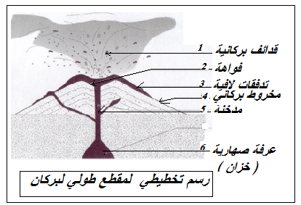
- رسم تخطيطي لمقطع طولي لبركان.( انظر الرسم )
- يتكون البركان من ثلاثة عناصر أساسية :
* خزان صهاري : يوجد في العمق ويحتوي
على الصهارة التي تتكون من خليط معقد من
مواد معدنية منصهرة ( السلسيوم ...) وغازات
(بخار الماء ،أكسيد الكربون ، ثاني أكسيد
الكبريت ..)
* مدخنة أو أكثر : تصل بين الخزان وسطح
الأرض .
* المخروط البركاني : يتكون من القذائف والتدفقات البركانية .
ملحوظة :- الصهارة : سائل ناتج عن انصهار صخور على مستوى أعماق الكرة الأرضية
2- البركان الانفجاري . مثال بركان سانت هلين . ( انظر الوثيقة 1 ص 34 )
يتميز البركان الانفجاري باندفاعات قوية وعنيفة مدمرة وبانبعاث سحابة حارة مدمرة تتكون من رماد وغازات وجلاميد وكمية هامة من بخار الماء ويصل علو قدفها الى 20 Km. كما يتميز أيضا بتدفق لافة لزجة : Lave visqueuse.
- ملحوظة : لافــــة : هي الصهارة التي تصل الى السطح وتتدفق على شكل سائل درجة حرارته جد مرتفعة تصل الى °c 1200 ( اللافة = الصهارة – الغازات )
- لوزوجة : حالة مائعة مكونة من جزيئات تقاوم سيلانه .
3- البركان الانسكابي : مثال لافورنيز ( أنظر الرسم الوثيقة 4 ص 35 ) .
يتميز هذا البركان باندفاعات ضعيفة الانفجار نظرا لاحتوائها على كمية قليلة من الغازات وبخار الماء وبتدفقات لافية مائعة.
4- مناولة لفهم دينامية الاندفاعات البركانية .
* تجربة. ( أنظر الوثيقة 7 ص 35 والوثيقة ص 41 )
* نتائج التجربة - السائل الموجود في الأنبوب ( أ) يقذف بسهولة لكن السائل الموجود في الأنبوب
( ب ) يقذف بصعوبة محدثا صوتا .
- الخليط الأقل لزوجة يسيل بسرعة وعلى مسافة طويلة .
* استنتاج : السائل الأقل لزوجة يقذف بسهولة ويسيل بسرعة على مسافة كبيرة عكس السائل الأكثر لزوجة يقذف بصعوبة ويسيل على مسافة قصيرة .
* خلاصة :
- إذا كانت الصهارة ضعيفة اللزوجة وتحتوي على نسبة قليلة من الغازات الذائبة ،عند وصول هذه الصهارة الى سطح الأرض تتحرر الغازات بسهولة وبصفة تدريجية ،لذلك يتميز هذا الاندفاع بانفجارية ضعيفة بل منعدمة وتدفقات لافية طويلة جدا ويسمى هذا النمط من الاندفاعات بالنمط ألانسكابي .
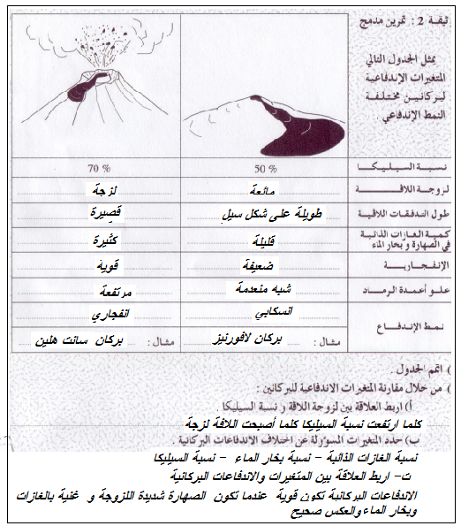
- أما إذا كانت الصهارة شديدة اللزوجة وغنية بالغازات الذائبة وبخار الماء ، خلال الاندفاعات لا تتحرر الغازات إلا بعد ارتفاع ضغطها حيث تسبب انفجار الصهارة حيث تخرج هذه الأخيرة من الفوهة على شكل شظايا مغمورة في كتلة حارقة مكونة سحابة اندفاعية حارقة ويتميز أيضا هذا النمط الاندفاعي بتدفقات لافية قصيرة جدا بل منعدمة حيث تتراكم اللافة على شكل قبة تسد البركان ويسمى هذا النمط من الاندفاعات بالنمط الانفجاري .
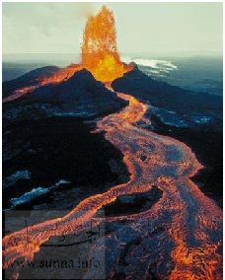
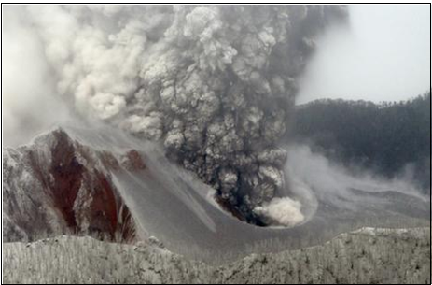

تمهيــــد : تحد الصفائح الصخرية مناطق ضيقة تعرف نشاطا بركانيا مهما مما يدل على وجود علاقة بين حركية الصفائح والبركانية .
- ماهي هذه العلاقة ؟
1- البراكين المميزة لمناطق الاتساع .
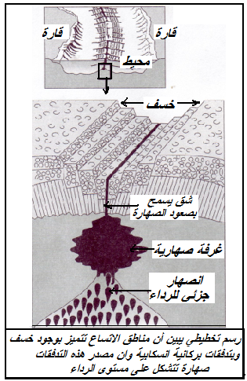
- ر- ت يبن صعود صهارة بركانية على مستوى منطقة الاتساع .
- نشاط : الوثائق 1-2-3 ص 36 .
أ- اعتمادا على هذه الوثائق حدد الخصائص البراكين المميزة
لمناطق الاتساع .
ب – حدد مصدر صهارة هذه البراكين .
ت – حدد الصخرة المكونة للقشرة المحيطية وماهو مصدرها ؟
الحصيلة المعرفية :
- تتميز مناطق الاتساع ( الذروة المحيطية ) ببراكين من النوع
ألانسكابي ذات اندفاعات غير عنيفة تحتوي على كمية قليلة
منالغازات وبخار الماء وعلى تدفقات لافية مائعة التي تصل
حرارتهاالى c°1200
- ينتج عن تباعد الصفيحتين على مستوى الذروة صعود الرداء
وانصهاره جزئيا ليعطي صهارة تصعد ثم تتدفق على مستوى
الخسف .
- ينتج عن التبريد السريع للافة عند تماسها مع الماء تشكل صخرة البازلت le Basalte على شكل وسيدات تميز القشرة المحيطية .
ملحوظة : انصهار جزئي : تحول صخور صلبة تحت تأثير الحرارة والضغط الى صهارة . تتم هذه الظاهرة على مستوى منطقة الطمر في عمق يتراوح ما بين Km 100 و Km 150.
- البراكين المميز لمناطق الطمر .
- رسم تخطيطي يبن العلاقة بين ظاهرة الطمر والبركانية الانفجارية .
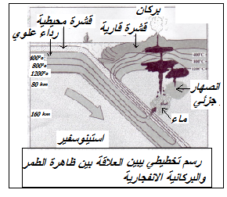
نشاط : الوثائق 4 -5 – 6 ص 37 .
- اعتمادا على هذه الوثائق حدد الخصائص البركانية
المميزة لمناطق الطمر .
ب – حدد مصدر صهارة هذه البراكين .
ت – حد نوع الصخور التي تنتج عن هذه البراكين .
الحصيلة المعرفية :
- تتميز مناطق الطمر ببركانية انفجارية مدمرة ذات اندفاعات
قوية وعنيفة تحتوي على كمية مهمة من الغازات وبخار
الماء وعلى تدفقات لافية لزجة
- يؤدي انغراز الصفيحة الصخرية المحيطية الأكثر كثافة تحت الصفيحة القارية الى الانصهار الجزئي لرداء الصفيحة الراكبة حيث تتشكل صهارة تصعد عبر الشقوق الى السطح محدثة براكين انفجارية .
- نوع الصخور التي تنتج عن هذه البراكين هي صخور الاندزيت نسبة الى جبال الانديز .
- ملحوظة : الطمر : هو انغراز صفحة محيطية صخرية تحت صفيحة صخرية أخرى قارية أو محيطية .
خلاصـــــــــــــــة :
- تتميز مناطق الاتساع ببراكين من النوع الانسكابي ومصدر صهارة هذه البراكين هو الانصهار الجزئي للرداء(أنظر الرسم ) .
- تتميز مناطق الطمر ببراكين انفجارية . ويؤدي انغراز الصفيحة المحيطية في الأستينوسفير على مستوى مناطق الطمر الى انصهار جزئي لرداء الصفيحة الراكبة ،ينتج عنها صهارة تصعد الى السطح لتعطي براكين انفجارية .

